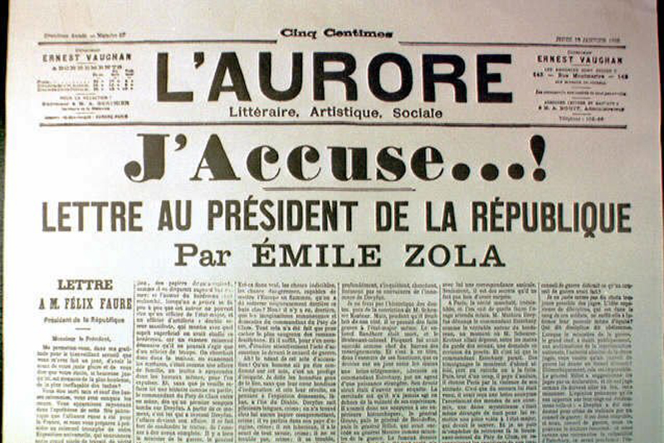

**Une du journal *L'Aurore* du 13 janvier 1898.**

(*Devant l'évidence de l'erreur judiciaire, alimentée par l’antisémitisme, qui a condamné au bagne pour espionnage le capitaine Dreyfus, Émile Zola entreprend une campagne de presse destinée à provoquer la révision du procès, notamment dans cette lettre ouverte*).

**Vous venez d’assister à une scène de discrimination sexiste. Vous décidez alors d’écrire une lettre ouverte à un journal, comme Zola l’a fait de son temps (par courrier postal ou électronique, à votre choix) pour raconter l’incident et manifester votre indignation.**

**Votre lettre ouverte, à la composition, l’écriture, l’expression très réfléchies et soignées, devra donc à la fois respecter les codes de la lettre ou du mèl, narrer et argumenter. Elle n’excèdera pas une page.**

À : [lemonde@hotmail.fr](mailto:lemonde@hotmail.fr)

De : victoirecarbon@outlook.fr

Objet : Triste réalité

Trois jours. Cela fait trois jours que je me répète que ce n´était qu´un cas isolé. Si seulement…

Un dimanche matin, je reçois un appel de ma cousine, jusque-là rien d´inhabituel. Elle et moi sommes très proches et nous nous appelons régulièrement. Rapidement, je me rends compte que quelque chose ne va pas. Elle se met à pleurer et m´explique ce qui lui est arrivé. Elle rentrait du travail et marchait seule dans les rues de Paris. Un homme l´a suivi. Vous devinez la suite ?

Dieu merci, elle n´a pas gardé le silence et l´homme en question a été arrêté. Pour la soutenir j´ai décidé de l´accompagner au tribunal. À partir de là, tout s´est passé très vite. Ma cousine, Margot, a, avec beaucoup de peine, raconté les atrocités que cet inconnu lui avait fait subir. L´homme accusé se présente, il semble avoir la trentaine et est le PDG d´une entreprise très connue dont je ne citerai pas le nom. Il ne fallut pas longtemps au juge pour prendre une décision. Le coupable est un jeune homme riche avec une belle carrière à portée de main. Il ne serait pas judicieux de laisser une jeune fille de dix-sept ans tout gâcher... Nous ressortons sans voix, le coupable a été innocenté.

Mais le cas de Margot n´est pas isolé. Malheureusement, très peu de femmes ont le courage d´en parler et le peu qui le font sont décrédibilisées.

Plus j´y pense et moins tout cela n´a de sens. Premièrement, le viol est tellement banalisé que je ne n´ai pas eu besoin d´écrire le mot noir sur blanc pour que vous compreniez de quoi il s´agissait. Deuxièmement, le juge a décidé de sauver l´avenir d´un criminel plutôt que d´écouter les souffrances d´une innocente victime. Mais en quoi cet acte est-il judicieux ?

Je ne peux qu´exprimer ma colère et ma frustration. Comment vivre dans une société où les besoins, les sentiments et la femme en général passeront toujours après ceux de l´homme ? Comment expliquer aux jeunes filles que, toute leur vie, elles seront victimes d´injustices et de discriminations et qu´il n´y a pas de raison valable à cela ?

Je ne peux m´y résoudre. Aujourd´hui je vous ai raconté l´histoire de Margot mais bien d´autres femmes se sont retrouvées dans la même situation qu´elle et ne garderont plus le silence. Alors retenez bien son nom, car Margot est la première d´une longue liste.

Cordialement,

**Victoire Carbon-Auvray, 2e6**

**\* \***

**\***

**Inimaginable !!!**

**Lettre au président de la République**

**Par Camille CAPITAINE**

**L’arrêt :**

Il est 7h30, nous sommes à Paris, j’attends mon bus. Un arrêt de bus comme les autres. Plusieurs personnes attendent à côté de moi, il y a toujours cette mamie, assise à la même place depuis toujours, cet homme au téléphone, ces enfants avec leur maman et il y a cette fille. Une jeune fille simple qui attend patiemment le bus en chantonnant, elle porte un sac à dos, elle est sûrement au lycée. Bref, c’est un arrêt de bus comme les autres mais ce ne sera plus jamais le même pour cette fille. Nous sommes en 2020. Au coin de la rue j’aperçois le bus, il se dirige vers nous, malheureusement ce n’est pas le seul. Un homme, âgé de la vingtaine, titube sur le trottoir en essayant de garder son équilibre. Le bus s’arrête devant nous et ouvre ses portes, nous nous levons calmement, cette jeune fille s’apprête à rentrer dans le bus quand soudain !

- « Eh, eh, mademoiselle, t’as un joli petit cul ! Si tu te fais violer, viens pas pleurer après. »

La lycéenne devient cramoisie, elle a honte ! Elle tente de tirer sa jupe vers le bas, morte de honte.

Maintenant, je vais vous poser une question : Était-ce à elle d’avoir honte ou à ce jeune homme ? Est-ce une honte de mettre une jupe courte ? Je ne crois pas, non ! La tenue vestimentaire des hommes et des femmes ne doit être jugée que par celui ou celle qui la porte. De nos jours, c’est une honte de pouvoir penser que la tenue justifie le viol. L’agresseur est la seule cause d’un viol. Je ne cesse de penser, à cette fille et aux milliers d’autres qui vivent ce calvaire quotidien, et de croire qu’elles ne verront plus jamais l’arrêt de bus de la même manière.

**\* \***

**\***

**Inadmissible… !**

**Il est temps de parler !**

**Lettre au président de la république**

**Par Caroline Marchi**

**C’est inadmissible, il est temps de parler !**

Hier encore, quand je marchais en ville, une femme s’est fait siffler, injurier, par un groupe de jeunes adultes d’à peine la vingtaine. Et pourquoi cela ? Cette pauvre femme portait, du point de vue de ces hommes, une jupe trop courte : « c’est elle qui l’a cherché », disaient-ils.

C’est inadmissible ! Je porte plainte contre les hommes, leurs comportements et leurs façons de penser. Une tenue n’est pas la raison d’un harcèlement de rue. Pourquoi les hommes ont-ils le droit de s’habiller comme ils le veulent tandis qu’une femme doit réfléchir si sa robe n’est pas trop courte ou si son décolleté n’est pas trop provocateur, ce qui pourraient « déconcentrer » les hommes ? Pourquoi, dans les établissements scolaires, la « tenue républicaine » s’applique-t-elle uniquement aux filles ? Avez-vous déjà vu un homme se faire siffler, draguer parce que son short était trop court ou parce qu’il se baladait torse nu ? Ou même avez-vous déjà reçu une plainte d’une femme ayant subi des attouchements sexuels dans la rue par une autre femme ?

Éduquez vos fils !

Il y a encore trop d’inégalités entre les hommes et les femmes dans ce monde, et cela perdure depuis déjà trop d’années. Une femme est payée 20 % de moins qu’un homme pour le même travail rendu. S’il vous plaît, expliquez-moi ! Plusieurs artistes ont été obligées de se faire passer pour des hommes afin d’obtenir la renommée, trouvez-moi une logique à cela ! Tandis que des femmes s’assument et s’imposent pour lutter contre ces stéréotypes patriarcaux, elles sont jugées comme des filles mal élevées qui parlent trop. Trouvez-moi le rapport !

Pour vous, une femme doit être obéissante et docile, privée de plaisir et d’expression d’idées qui irait à l’encontre des vôtre ? Si c’est cela que vous voulez, adoptez un animal de compagnie ! Vous verrez, il vous comblera de bonheur ! Préparez-vous car ces choses-là vont changer, ça ne peut plus durer. Ces comportements sont inadmissibles et n’existeront bientôt plus !